Página I LOVE PDF

Contenido

Página: https://www.ilovepdf.com/es 2

Función: 2

Características: 2

Somos fáciles de usar 2

Hablamos tu idioma 2

Tu seguridad es nuestra prioridad 2

Te ayudamos a ahorrar tiempo 2

Libertad para organizar tus archivos 2

¿Puedo converitr mi PDF escaneado en un documento editable? 2

Inicio de Sesión: 2

Beneficios al iniciar sesión 3

Pasos para convertir 4

Excel 5

Ordenar Datos 5

# Página: <https://www.ilovepdf.com/es>

## Función:

Esta permite pasar documentos de pdf a diferentes formatos he igual permite pasar documentos, imágenes a pdf.

## Características:

Somos fáciles de usar ¿No eres un experto en tecnología? No hay problema. Aunque sea tu primera vez usando iLovePDF, todo te resultará sencillo. Nuestra página es fácil de usar. Nuestras herramientas ya saben cómo hacer su trabajo. No deberías encontrar ninguna dificultad.

Hablamos tu idioma No importa de dónde vengas. Nos entenderemos. iLovePDF está disponible en 25 idiomas, puedes elegir el tuyo en el menú auxiliar.

Tu seguridad es nuestra prioridad Para combatir el robo de archivos, eliminamos automáticamente todos tus archivos en dos horas.

Te ayudamos a ahorrar tiempo Puedes editar por lotes tus archivos en lugar de tratarlos individualmente. Tus archivos se procesan a alta velocidad, así que no hay necesidad de esperar, bueno... siempre y cuando tengas una conexión a Internet adecuada.

Libertad para organizar tus archivos Ordénalos en orden alfabético o orden alfabético inverso. ¿olvidaste alguno? Puedes añadir más, eliminar algunos o rotarlos después de subirlos. Porque sabemos que trabajar con archivos a veces es complicado.

### ¿Puedo converitr mi PDF escaneado en un documento editable?

Para convertir un PDF escaneadoen un documento editable Office, se requiere tecnología OCR (Reconocimiento Óptico de Caractéres), un sistema que convierte el texto no seleccionable y escaneado en documentos editables. Desde nuestra última actualización, es posible convertir PDF escaneados a Office. (No con cuenta gratuita)

Inicio de Sesión: Permite iniciar sesión con una cuenta de Facebook, de correo o crear una cuenta directamente en la aplicación. Sí aun no se ha iniciado sesión estas son algunas de las cosas que nos permite hacer.

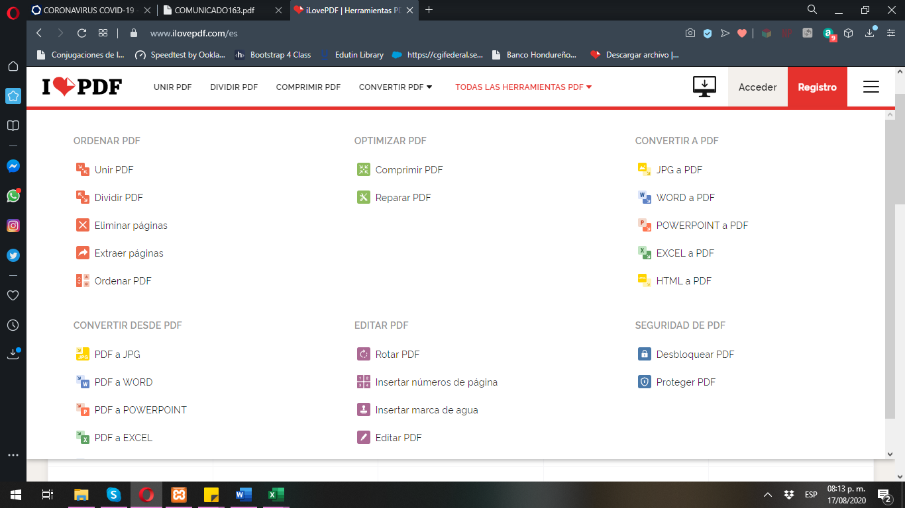

## Beneficios al iniciar sesión

Cuando creamos una cuenta, o iniciamos sesión con una de las opciones que nos brinda estos son los beneficios que tendremos.

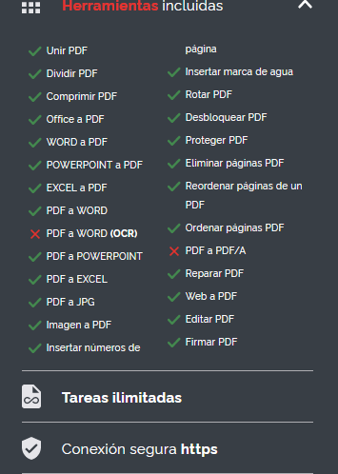 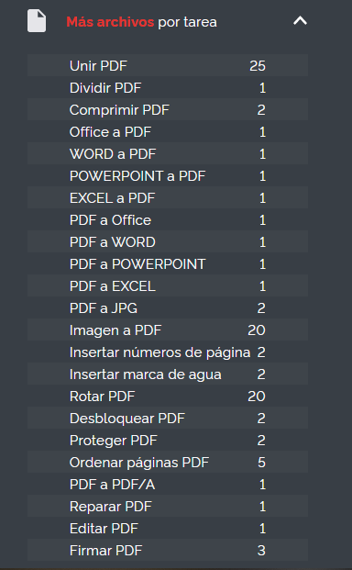

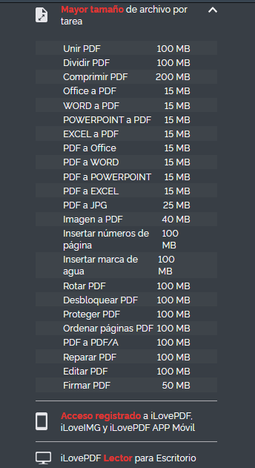

## Pasos para convertir

1. Seleccionar el tipo de documento sea un archivo a pdf o lo contrario.
2. Subiremos el archivo según la opción seleccionada. Permite subir desde el ordenador, Dropbox o Google Drive. El archivo se puede ir y seleccionar o simplemente lo arrastramos a la pantalla de I ♥ PDF

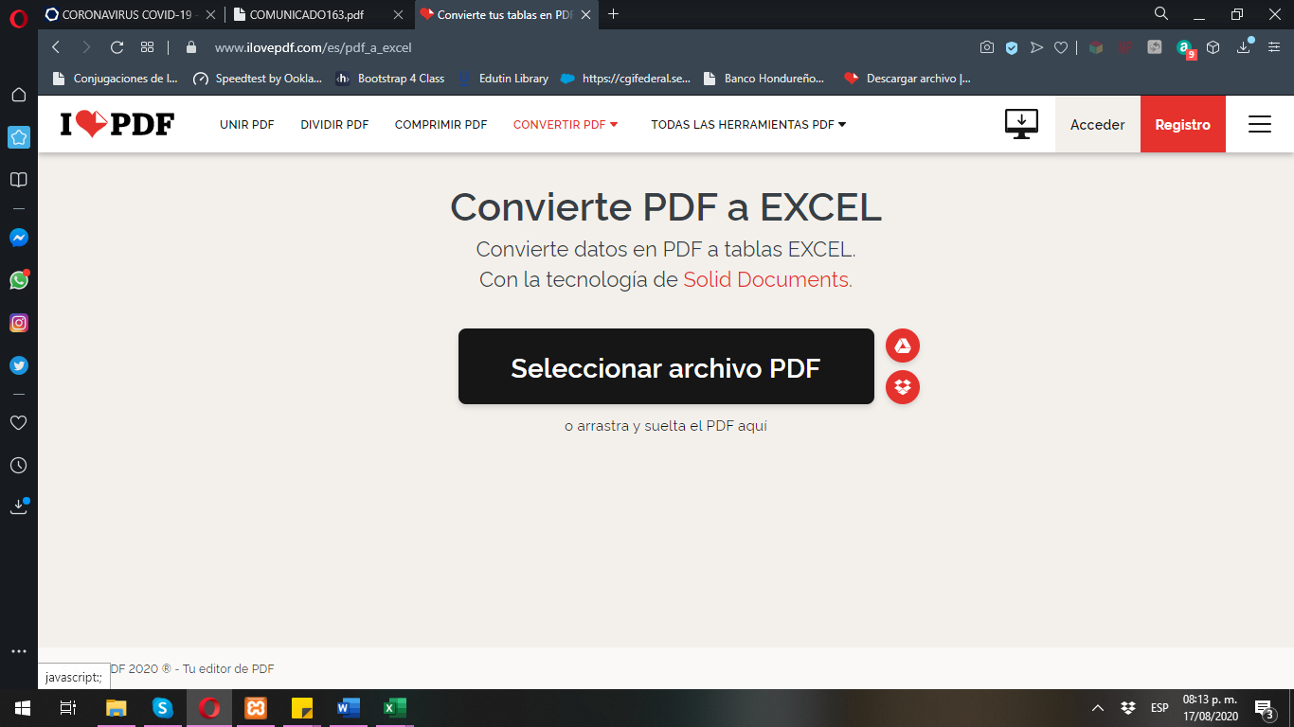

1. Damos Clic en convertir.

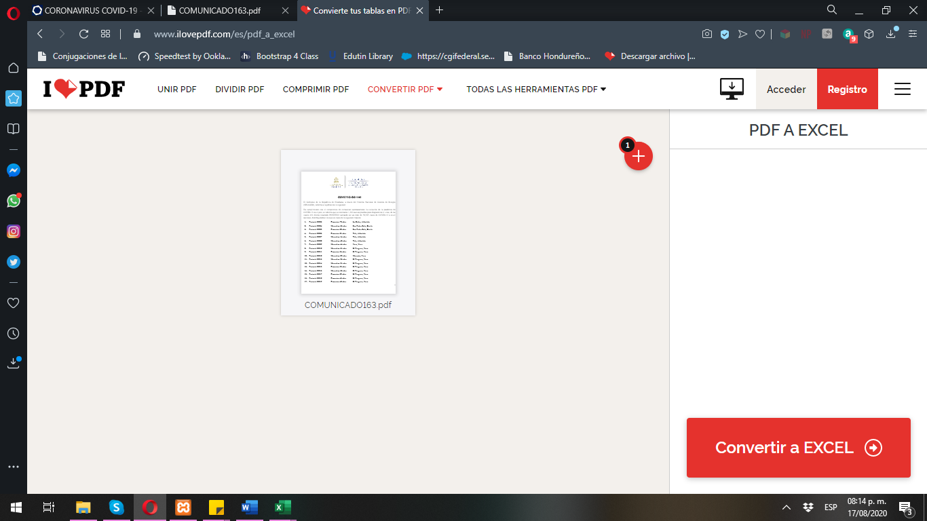

1. Al terminar de convertir nos descargará automáticamente el archivo pero con la nueva extensión aunque el nombre siempre lo mantendrá, también podremos dar clic es descargar.

# Excel

Cuando convertimos un documento que sea pdf a Excel y este sea te tablas, nos desplegara todo en tablas separadas en caso de que como a mí algunas partes no las separa adecuadamente seleccionamos lo que necesitamos y lo pegamos aparte luego manualmente ordenamos esta información.

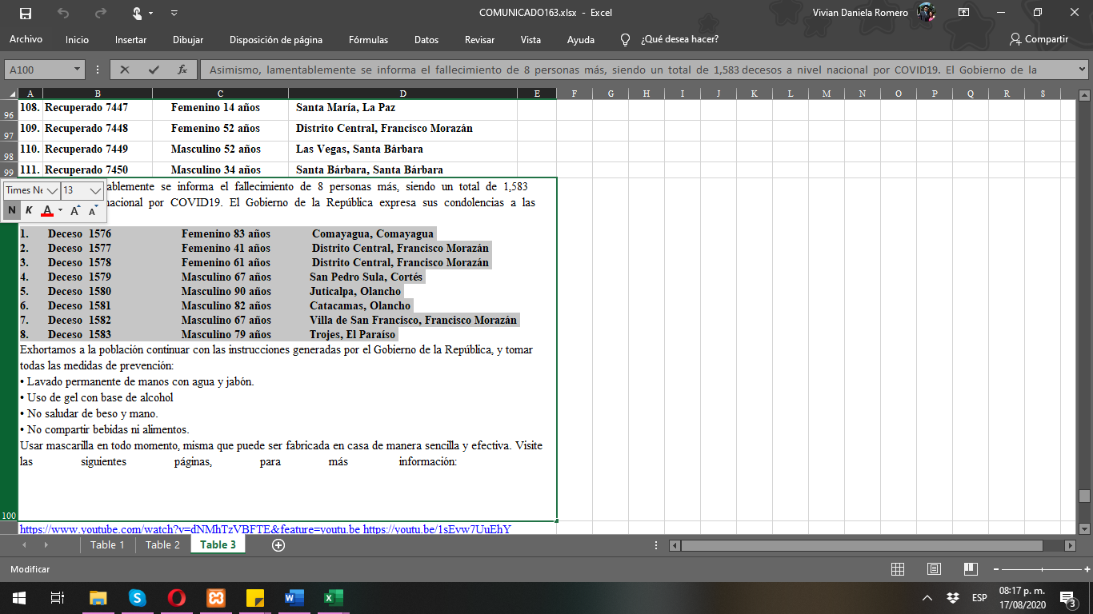

## Ordenar Datos

1. Separamos las columnas para dar espacios a los datos. Importante dejar el espacio correcto o nos pedirá que sustituyamos datos. Y Seleccionamos los datos a ordenar, en este caso será separar.

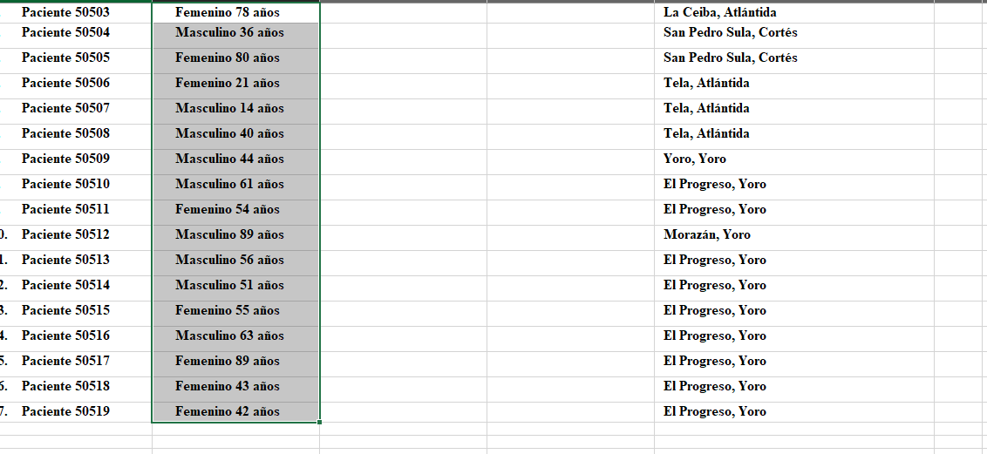

1. En el menú superior damos clic en DATOS, luego nos iremos a TEXTO EN COLUMNAS, la cual nos mostrara la siguiente pantalla

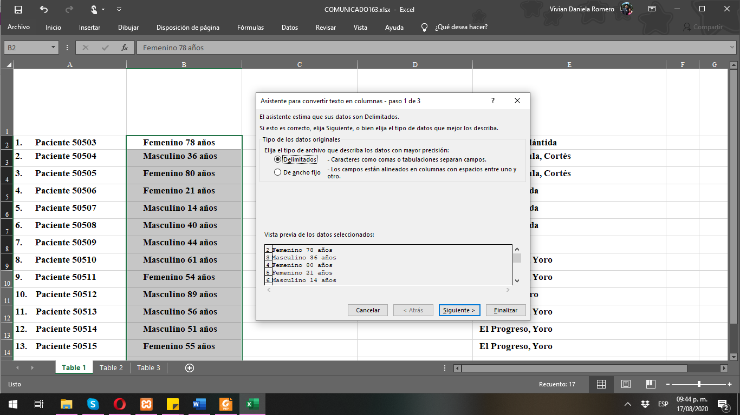

1. Seleccionamos la opción DELIMITADOR
2. En esta seleccionaremos el tipo de Separados, ya nos da algunas opciones, puede haber muchos más separadores así que nosotros podremos definiremos cual es, podemos seleccionar varios a la vez.

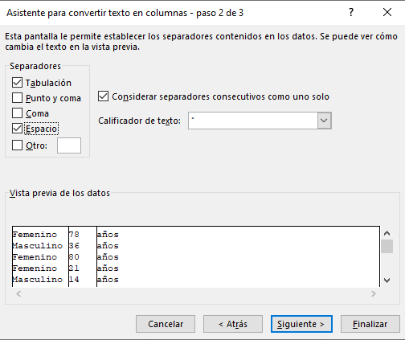

1. Listo, posterior a eso cuando demos en finalizar tendremos el texto que estaba en la columna separado.